第三党支部召开许天同志转正表决会

2018-06-01 16:05:04

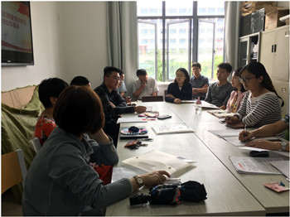

2018年5月31日中午，学校第三党支部在教学楼407土木会议室召开预备党员转正表决会，支部18名党员参会，此次会议是对许天同志的转正申请进行表决，会议由党支部书记陈钦梅同志主持。

严格按照党员转正流程，经过前期的审核及入职以来许天同志的实际情况，学校第三党支部决定召开本次会议。会上，待转正预备党员许天同志对自己入职以来的情况进行自我陈述，深刻剖析了自己在政治思想、业务能力上的优点和不足。其转正联系人赵晓峰同志发表意见，对许天同志的表现做出了肯定评价，并表态许天同志表现良好，符合党员转正要求。基于许天同志与其联系人的陈述，第三党支部17名正式党员表决，全票通过，同意许天同志如期转正。